 |  | 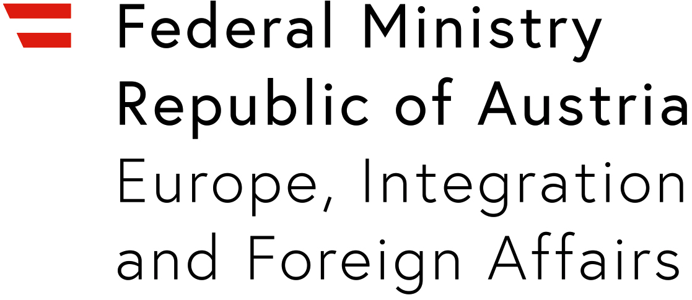
Переосмысление суверенитета в современном мире

Международный семинар

28 марта 2019 года – Минск, Беларусь

Организаторы: | Экспертная инициатива «Минский диалог»
Партнеры: | Фонд им. Конрада Аденауэра и Посольство Австрийской Республики в Республике Беларусь
Место проведения: | Отель «Crowne Plaza»
Языки: | Белорусский, русский и английский (синхронный перевод)
Участники: | 60-70 участников: ученые, эксперты, действующие и бывшие дипломаты.

Аккредитация СМИ: до 15.00 27 марта (среда) сообщить на почту pr.minskdialogue@gmail.com имя и фамилию, название СМИ, телефон. С вопросами можно обращаться по телефону +375 29 5447041 (Виктория).

Концепция

В 1902 году Джозеф Чемберлен, занимавший в то время пост министра по делам колоний Великобритании, сделал знаменитое заявление: «Будущее за великими империями, а не маленькими государствами». Это утверждение было опровергнуто следующим столетием в истории. Кроме того, что великие империи рухнули и распались, с тех пор число независимых государств, больших и малых, возросло более, чем в два раза.

Тем не менее, значение и возможности суверенитета, которым обладают национальные государства сегодня, отличаются от своих вестфальских истоков. Реалии современного мира создают многочисленные новые вызовы для концепции суверенитета и усложняют процесс принятия решений на национальном уровне.

Еще 10 лет назад казалось, что основной вызов суверенитету – глобализация. Другими словами, открытие национальных границ неминуемо привело к возникновению новых международных правил и «объединению» суверенитетов, что способствовало распространению концепции наднационального управления. Более того, новые глобальные негосударственные акторы стали участвовать в принятии решений, ограничивая, таким образом, исключительные полномочия государств.

Однако в последние годы начали появляться новые тенденции. Национальные государства вновь обретают центральное место в международных отношениях. В то же время они остаются в высшей степени взаимозависимыми, и ни одна страна не может действовать как изолированный игрок.

Эти тенденции вводят мир в качественно новую эру конкуренции и сотрудничества. Поскольку глобальный порядок переживает турбулентное время, малые государства, в отличие от крупных держав и региональных гегемонов, естественно, первыми сталкиваются с повышенными вызовами и рисками для своего суверенитета.

На таком фоне становится очевидным, что в малых государствах даже сама логика суверенитета во многом отличается от логики более крупных держав. Для последних примат наднациональных органов власти и других ограничений, связанных с интеграцией, является болезненным и часто неприемлемым компромиссом, который рассматривается как прямое ограничение суверенитета. А для малых государств ситуация может выглядеть совершенно иначе.

Слабые стороны, присущие малым странам – их уязвимость перед жесткой силовой политикой и непредсказуемостью – иногда представляют собой более серьезные ограничения для их суверенитета, чем его «объединение» в рамках международных организаций. «Объединение» некоторых элементов суверенитета может быть необходимо для установления порядка, основанного на четких правилах. Для малого государства это способ защитить основы своего суверенитета. Поэтому, если перефразировать Джона Миршаймера, они не готовы отказаться от суверенитета, но готовы отказаться от некоторых полномочий в обмен на большую предсказуемость.

Семинар направлен на развитие теоретической и прикладной дискуссии о концепции суверенитета в современном мире. С целью обсуждения путей укрепления суверенитета будут рассмотрены источники и ограничения для суверенитета в контексте современных взаимозависимых международных отношений; проанализированы концепции нейтралитета, коллективной обороны и хеджирования в качестве стратегий суверенитета; и операционализирована гипотеза, что государства сами определяют пределы собственного суверенитета.

Программа

9.00-10.00 | Регистрация
10.00-10.30 | Приветственное слово  Алоизия Вёргеттер  Чрезвычайный и Полномочный Посол Австрийской Республики в Республике Беларусь  Якоб Велленштайн  Программный директор по Беларуси, Фонд им. Конрада Аденауэра  Евгений Прейгерман  Руководитель экспертной инициативы «Минский диалог»
10.30-12.00 | Сессия 1. Юридические, политические и экономические источники и ограничения для суверенитета во взаимозависимом мире  Олег Кравченко  Заместитель Министра иностранных дел Республики Беларусь  Хельмут Тихий  Посол, Советник по правовым вопросам, Федеральное Министерство по вопросам Европы, интеграции и иностранных дел Австрии  Ян Филип Вёльберн  Научный сотрудник исторического департамента Фонда им. Конрада Аденауэра  Ирина Точицкая  Научный директор, Исследовательский центр ИПМ  Кирилл Энтин  Советник, Суд Евразийского экономического союза  Модератор  Якоб Велленштайн  Программный директор по Беларуси, Фонд им. Конрада Аденауэра
12.00-12.45 | Легкий обед
12.45-14.30 | Сессия 2. Суверенитет во внешней политике и политике безопасности: нейтралитет, коллективная оборона и хеджирование как стратегии суверенитета  Ольга Воронович  Юрист-международник, Беларусь  Беньямин Погосян  Исполнительный директор, Ассоциация политических наук Армении  Дастин Дехе  Управляющий партнер, Manatee Global Advisors, Германия  Евгений Прейгерман  Руководитель экспертной инициативы «Минский диалог»  Украинский эксперт (TBC)  Модератор  Денис Мельянцов  Программный координатор, экспертная инициатива «Минский диалог»
14.30-15.00 | Кофе-пауза
15.00-16.30 | Сессия 3. Дипломатический взгляд: государства сами определяют пределы собственного суверенитета?  Валерий Воронецкий  Председатель Постоянной Комиссии Палаты представителей Национального собрания Республики Беларусь по международным делам; бывший заместитель Министра иностранных дел Республики Беларусь  Виорел Мошану  Чрезвычайный и Полномочный Посол Румынии в Республике Беларусь  Клод Альтерматт  Глава Отделения Посольства Швейцарской Конфедерации в Республике Беларусь  Модератор  Виктор Шадурский  Декан, Факультет международных отношений БГУ
16.30-16.45 | Заключительное слово

